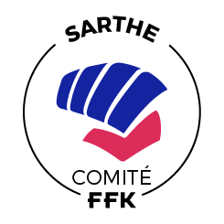 |  |  | COUPE DE LA SARTHE KATA
 | Catégories : | POUSSINS – PUPILLES – BENJAMINS M/F
 | Date : | Dimanche 14 Décembre 2025
 | Lieu : | Gymnase de LOUE, 67 rue des États-Unis, 72540 LOUE
DATE LIMITE INSCRIPTION : le 10 Décembre 2025
HORAIRES DES CONTRÔLES ET DÉBUT DE LA COMPÉTITION :
Contrôle | Début | Catégorie
14:00 – 14:15 | 14:30 | Poussins
14:15 – 14:30 | 15:00 | Pupilles
14:45 – 15:00 | 15:30 | Benjamins
15 :30 – 15:45 | 15 :45 | OPEN Poussins / Pupilles / Benjamins / Minimes
Les catégories seront réorganisées en fonction du nombre d’engagés
RÈGLEMENT se référer au REGLEMENT COMPETITION KARATE SAISON 2025-2026 page 39 à 41
INSCRIPTIONS - Les inscriptions en ligne sont à effectuer par les clubs.
NATIONALITÉ - Il n’y a pas de contrainte de nationalité.
SUR CLASSEMENT – Aucun sur-classement de catégorie d’âge n’est possible.
TENUES SPORTIVES PERSONNELLES OBLIGATOIRES - Karaté gi blanc / Ceinture rouge et ceinture bleue
MODALITÉS DE DÉROULEMENT DE LA COMPÉTITION :
- La Compétition est organisée en système de tableau par élimination directe avec formule en simple repêchage (les 2 finalistes repêchent les athlètes qu’ils ont battus).

QUALIFICATION : se référer au REGLEMENT COMPETITION KARATE SAISON 2025-2026 page 11 à 13

14h : Briefing Coach

